Wiki EID-MED
Spécification d'exigences logicielles

Version <3.0>
15-04-2015

Bouallegue Hilmi

Historique des modifications du document
Date | Version | Description | Auteur
<08-04-2015> | <1.0> | Le document contient des exigences | Bouallegue Hilmi
<15/04/2015> | <2.0> | Ajout d’éléments portant sur les fonctionnalités. | Cros Myriam
<18/05/2015> | <3.0> | Modifications de diagramme des cas d’utilisation, ajout des autres fonctionnalités | Bouallegue Hilmi

Table des matières
1. Introduction : 4
1.1 Objectif du document : 4
1.2 Portée du Produit : 4
1.3 Définitions, acronymes et abréviations : 4
1.4 Référence : 5
1.5 Vue d’ensemble : 5
2. Description générale : 5
2.1 Interfaces avec les autres parties du système : 5
2.2 Interfaces utilisateurs : 6
2.3 Interfaces de communication 6
2.4 Aux composantes matérielles : 6
2.5 Installation physique : 6
2.6 Caractéristiques des utilisateurs : 6
2.7 Contraintes : 6
2.8 Exigences reportées : 7
3. Exigences spécifiques : 7
3.1 Fonctionnalités : 7
3.1.1 Administration & gestion des utilisateurs: 7
3.1.1.1 Creation d’un utilisateur: 7
3.2. Spécification des cas d’utilisation : 13
3.2 Exigences supplémentaires 18
3.2.1 Utilisabilité 18
3.2.2 Fiabilité : 19
3.2.3 Performance : 19
3.2.4 Maintenabilité : 19
3.2.5 Sécurité : 19
3.2.6 Protection contre intrusions, modification, destruction : 19
3.2.7 Exigences de modularité, complexité : 19
4. Contraintes de conception 19

Spécification d'exigences logicielles

Introduction:
Cette spécification des exigences logicielles (SEL) est un descriptif des exigences d’un Wiki de base de connaissance de l’EID-MED. Premièrement nous présenterons notre système, sa portée puis nous le décrirons de manière générale et détaillé par la suite.

Objectif du document :
Ce document est adressé aux commanditaires du logiciel et aux techniciens qui devront mettre en place le système (DT-Wiki). Il décrit en totalité le système, ses fonctionnalités, son fonctionnement et ses limites.

Portée du Produit :
Notre système est un wiki de l’EID-MED. Il doit permettre à des utilisateurs d’accéder au système pour manipuler des taches, il doit mettre à disposition des administrateurs des outils pour contrôler le wiki.
Le système encore permet de faciliter la saisie et la recherche des informations et des données.
Le système utilise l’implémentation de modelé MVC avec le Framework Media Wiki donc il nécessite une implantation sur un serveur pour que les utilisateurs puissent y accéder.
L’objectif du Notre système est d’apporter une meilleur manipulation des informations de base de connaissance par une numérisation de plusieurs documents et centralisé les informations.
Le système mettre des modèles communs pour créer les articles.

Définitions, acronymes et abréviations :
Administrateur : Personne ayant un compte sur le wiki de l’EID-MED, qui transige des actions principalement, et utilise tous les fonctions du wiki.
DT : Direction Technique de l’EID Méditerranée
DT-WIKI : Nom de l’application WIKI
Fonction : Une activité gérée par le wiki pour utiliser par L’utilisateur.
Session : C’est l’ensemble des fonctions gérer par le wiki selon chaque utilisateur.
Fonctionnalité : besoin du client.

Référence :
- Spécifications des exigences d'un logiciel (Adapté de la norme IEEE 830-1998)

Vue d’ensemble :
Parties | Contenu
1 – Introduction | Cette partie présente le document de spécification des exigences logicielles (SEL) ainsi que le logiciel proposé, leur but, leurs objectifs et leur portée. On y trouve également des définitions relatives au contexte.
2 – Description générale du logiciel | Cette partie donne un aspect général du logiciel. On y donne son positionnement, ses fonctions, la classe utilisateur, les contraintes, hypothèses et dépendance du logiciel.
3 – Description détaillée | Cette partie reprend certains points de la partie 2 pour entrer plus en détail, il s’agit de la partie la plus importante du document. On y décrit les exigences du logiciel de manière que l’on puisse commencer la conception.
4 – Informations complémentaires | Cette partie contient les contraints de conceptions.

Description générale :
Le wiki de l’EID-MED (DT-Wiki) est une numérisation et centralisation des informations et des données.

Interfaces avec les autres parties du système :

Le système communique avec une base de données PostgreSQL pour récupérer les informations dont il a besoin.

Interfaces utilisateurs :
Les utilisateurs du système (DT-Wiki) doivent pouvoir accéder au une session avec une connexion à un réseau local, des dispositions pour assurer la compatibilité avec le type de navigateur utilisé doivent être prises. L’interface propose les fonctionnalités principales du site aux utilisateurs selon leur session une fois qu’ils se sont connecté.

Interfaces de communication :
On utilise le réseau local pour accéder au système (DT-Wiki).

Aux composantes matérielles :
Le système doit être installé sur un serveur fourni par une compagnie spécialisé dont les serveurs sont protégés.
Le Serveur fonctionne sur le système d’exploitation Microsoft Windows server R8.

Installation physique :
Aucune installation particulière n’est requise, le serveur étant fourni avec la garantie que les dispositions matérielles nécessaires sont prises.

Caractéristiques des utilisateurs :
Les utilisateurs sont des agents de la DT (environ 30 personnes). Tous ont une pratique quotidienne de l’outil informatique (messagerie, traitement de texte, navigateur internet, logiciels métiers,…). On estime à une dizaine les agents ayant une pratique régulière des outils web collaboratifs (interventions sur des forums, des wiki…).

Contraintes :
- Le système (DT-Wiki) doit fonctionner 24h/24h, mais pour des raisons de maintenance, le service peut être temporairement arrêté. donc le souhaitable serait un taux de service d’au moins 95% du temps.
- Le système (DT-Wiki) sera développer avec le logiciel Media wiki et programmer en langage PHP 5 et on aura une Base de Données PostgreSQL.
- Le système sera de type client/serveur.
- Le système sera tolérant aux mises à jour et effectuera une sauvegarde à chaque fin de journée, pour des mesures de sureté des copies de ces sauvegardes seront effectuées.
- La gestion des utilisateurs sera plus fine.
- La navigation du système sera simple.
- L’édition des articles sera simple et guider.
- L’indexation des articles sera à priori.
- Faciliter la recherche des articles.

Exigences reportées :
- Ce wiki doit être extensible et évolutif puisque il y a plusieurs fonctionnalités qui seront ajouté dans la future.
- Modification de modèle des articles.
- Ajouter des autres portails et des catégories.

Exigences spécifiques :
Dans cette section, l’objectif est de décrire les exigences du logiciel de façon suffisamment détaillée pour qu’un concepteur puisse procéder à la conception du produit, et pour qu’un testeur puisse spécifier les tests de conformité.

Fonctionnalités :

Administration & gestion des utilisateurs:

Les droits des utilisateurs:
- Administrateur :
L’administrateur est un acteur principal, il permet de manipuler tous les fonctionnalités du wiki et définit les utilisateurs et leurs droits d’accès.
    - Modérateur :
Le modérateur est un utilisateur avec un vue globale tel que permet de faire l’animation du système, rappelle des règles, crée des catégories et protéger ou supprimer des pages ou des articles, remonte à la hiérarchie et à l'administrateur des décisions à prendre.
    - Editeur :
L’éditeur permet de vérifie les articles rédigés tel que valide l’article ou le fait valider par un autre éditeur plus qualifié.
    - Contributeur :
Le contributeur permet de contribue et créer des articles et il demande d’ajouter des autres catégories.
    - Utilisateur :
L’utilisateur permet de consulter les articles et de faire des commentaires sur le contenu des articles.

Creation d’un utilisateur:
Pour qu’un utilisateur accède aux fonctionnalités d’édition du wiki il doit être connecté. Pour cela, seul un administrateur peut créer un utilisateur via la page spéciale « Créer un utilisateur».
L’administrateur attribue un nom d’utilisateur, un mot de passe puis après la création d’utilisateur, l’administrateur peut accéder à la page spéciale « Gestion des droits des utilisateurs » et saisir le nom de l’utilisateur dans le champs de texte puis cliquer sur le bouton « Modifier des groupes d’utilisateurs » puis dans la partie « Modifier les groupes de l’utilisateur » cocher les noms des groupes pour cet utilisateur puis cliquer sur le bouton « Enregistrer les groupes de l’utilisateur ». Les groupes de l’utilisateur possible pour le système sont : utilisateur, contributeur, éditeur, modérateur ou administrateur. Après la création de son compte l’utilisateur est informé par email.

Ouvrir une session :
Depuis le premier page du système le système empêcher l’accès au contenu du wiki sauf pour les utilisateurs connectés donc l’utilisateur (administrateur, modérateur, éditeur, contributeur ou utilisateur) oblige de connecter (ouvrir sa session).
- Cliquer sur l’option « Se connecter » en haut à droite de la page ou le lien de message d’erreur.
- Saisir le nom d’utilisateur : 16 caractères au maximum.
- Saisir le mot de passe : 16 caractères au maximum.
- Peut choisir l’option « Garder ma session active »
- Valider la connexion : cliquer sur le bouton « se connecter » dans la page de connexion.

Fermer une session :
Depuis n’importe quelle page l’utilisateur (administrateur, modérateur, éditeur, contributeur, utilisateur) peut fermer sa session.
- Cliquer sur l’option « Se déconnecter » en haut à droite de la page.

Changer les emails :*
L’administrateur peut changer les emails des utilisateurs tel que :
- Accéder aux pages spéciaux de système.
- Choisir la page spéciale « Changer l’adresse de courriel ».

Gérer son compte utilisateur :*
L’utilisateur (administrateur, modérateur, éditeur, contributeur, utilisateur) peut modifier leur mot de passe tel que :
- Accéder aux pages spéciaux de système.
- Choisir la page spéciale « Changer le mot de passe».
- Cliquer sur le bouton « réinitialisation de mot de passe ».

Navigation et consultation du DT-Wiki :

Accéder à la page d’accueil :
Après la connexion (ouvrir la session) l’utilisateur (administrateur, modérateur, éditeur, contributeur, utilisateur) permet de visualiser la page d’accueil et l’accéder à partir de n’importe quelle autre page.
- Cliquer sur le logo de DT-wiki.
- Cliquer sur le lien dans la partie gauche nommé « Accueil ».

Accéder à un Portail thématique :
A partir de la page d’accueil ou une page d’un portail thématique, l’utilisateur (administrateur, modérateur, éditeur, contributeur, utilisateur) peut accéder à n’importe quel portail thématique.
- Cliquer sur l’icône qui contient le nom du portail dans la partie « Portails thématiques » dans la page d’accueil.
- Cliquer sur l’icône qui contient le nom du portail dans la partie « Accès aux autres Portails thématiques» dans une page d’un portail.

Accéder à une catégorie dans un portail :
Dans une page du portail l’utilisateur (administrateur, modérateur, éditeur, contributeur, utilisateur) peut choisir une catégorie d’article.
- Cliquer sur le nom de catégorie dans la partie « catégories ».
Ou depuis le pied de page d’un article parmi la(es) catégorie(s) référençant l’article, l’utilisateur (administrateur, modérateur, éditeur, contributeur, utilisateur) peut choisir une catégorie.
- Cliquer sur le lien mentionnant la catégorie.

Accéder à une sous-catégorie d’une catégorie :
Dans une page d’une catégorie l’utilisateur (administrateur, modérateur, éditeur, contributeur, utilisateur) peut choisir une sous-catégorie d’article.
-Cliquer sur le nom de sous-catégorie dans la partie sous-catégories.

    - Choisir un article :
Dans une page d’une catégorie ou sous-catégorie l’utilisateur (administrateur, modérateur, éditeur, contributeur, utilisateur) peut choisir un article à partir des tous les articles regroupés par un ordre alphabétique.
-Cliquer sur le nom de l’article pour l’accéder.

    - Choisir le dernier article :
Dans une page d’un portail l’utilisateur (administrateur, modérateur, éditeur, contributeur, utilisateur) peut consulter le dernier article du ce portail.
-Cliquer sur le lien « Nom de l’article » d’un article dans la partie Dernier Article pour accéder à l’article.

    - Choisir l’article du mois :
Dans la page d’accueil l’utilisateur (administrateur, modérateur, éditeur, contributeur, utilisateur) peut consulter l’article du mois.
-Cliquer sur le lien « Lire la suite » du l’article dans la partie « Article de mois » pour accéder à cet article.

    - Chercher les articles :
Dans n’importe quelle page l’utilisateur (administrateur, modérateur, éditeur, contributeur, utilisateur) peut faire une recherche par le nom de l’article ou un mot spécifié dans l’article.
-Dans le champ de texte « Chercher » dans la partie droite en haut taper le mot à chercher et cliquer sur le bouton « chercher » .
Ou à partir de page d’accueil dans la partie « chercher un article »
-Dans le champ de texte « Chercher » dans la partie droite en haut taper le mot à chercher et cliquer sur le bouton « chercher » .

    - Création d’un article :
Dans n’importe qu’une page l’utilisateur de type administrateur, modérateur, éditeur ou contributeur permet de créer des articles.
-Cliquer sur le bouton « Créer un article » situé en haut de la page.
-Sélectionner un modèle d’article à partir des modèles listé.
-Valider le choix par appuis sur le bouton « Valider ».
-Saisir le nom de l’article dans le champ de texte de la page de modèle ouvrir.
-Remplir l’article dans l’éditeur du texte qui déjà ouvrir.
-Cliquer sur le bouton « «Enregistre ».
-Sélection les catégories du l’article à partir d’une page qui a affiché pour faciliter l’indexation de l’article (Rattachement à un portail).
-Valider par cliquer sur le bouton « Valider ».
-Si l’utilisateur n’est pas choisi au moins une catégorie alors un message d’erreur est déclenché.
-Sinon l’article est créer avec succès et un email a envoyé vers l’éditeur pour demande de validation et un autre email a envoyé vers le contributeur pour informer que leur article est créer avec succès.

    - Valider un article :
-L’éditeur après le reçoive d’un email pour informer qu’il y a un nouveau article est créé ou pour informer qu’il y a une modification dans un article, l’éditeur peut valider l’article par :
-Cliquer sur le lien qui se trouve dans l’email pour accéder à l’article.
-Lire l’article.
-Cliquer sur le bouton « Valide l’article ».
-Le système vérifie automatiquement le groupe de l’utilisateur au droit de valider les articles ou non.
-Si l’utilisateur est un éditeur l’article est validé
-Un email est envoyé automatiquement au contributeur qui crée l’article pour informer que leur article est validé par l’éditeur Machin Bidule.

    - Modification d’article :
-Après que l’utilisateur accède à la page (l’article) pour le modifier avec que l’utilisateur avoir le droit de modification (administrateur, modérateur, éditeur ou un contributeur qu’il est le propriétaire de l’article) de cet article :
- Cliquer sur le bouton « Modifier » qui situé au haut à droite de la page d’article.
-Dans l’éditeur de texte qui a affiché, l’utilisateur peut faire leurs modifications.
-Cliquer sur le bouton « Enregistre ».
-Une page est affiché contient les catégories courant de l’article.
-L’utilisateur peut faire des modifications sur les catégories de l’article.
-Valider la modification par cliquer sur le bouton « «Valider ».
-L’article est rétablir automatiquement non valider après la modification.
- Un email à envoyer automatiquement vers l’éditeur pour informer qu’il y a une modification dans l’article pour le revalider.

    - Suivi des articles :
-L’utilisateur peut choisir de suivre des pages (articles) tel que :
-Accéder à la page (l’article) à suivre.
-Cliquer la premier fois sur l’étoile pour ajouter la page à la liste de suivi ou cliquer le deuxième fois pour retirer la page de la liste de suivi.
-Reçoit automatiquement des emails de notification pour les modifications sur les pages de la liste de suivi de l’utilisateur.

    - Suppression d’article :
-L’utilisateur avec le droit de suppression des pages permet de supprimer les articles (administrateur, modérateur) tel que :
- Choisir et accéder à l’article que l’utilisateur veut supprimer.
- Cliquer sur le bouton « Supprimer » en haut à droit du page de l’article.
- Cliquer sur le bouton « «Supprimer la page ».
- La page a été supprimé avec sucés.

    - Protéger des pages :
-L’utilisateur avec le droit de protéger les pages (administrateur, modérateur) permet les protégé par :
- Choisir et accéder à l’article que l’utilisateur veut protéger.
- Cliquer sur le bouton « Protéger » en haut à droit du page de l’article.
- Dans la partie «Confirmer la protection » dans la page qu’elle ouvre choisir l’option «Autoriser uniquement les administrateurs ».
- Cliquer sur le bouton « Confirmer ».
- La page a été protégé avec sucés.

    - Création d’une catégorie :
-Pour ajouter une catégorie au système il faut l’utilisateur avoir le droit de créer des catégories (administrateur, modérateur).
- Cliquer à partir de n’importe quelle page sur l’onglet « Créer une catégorie » c.à.d. le bouton « Créer une catégorie » qui se trouve en haut de la page.
- Dans la page qui déjà ouvrir saisir le nom de la catégorie
- Optionnel l’utilisateur peut choisir que cette catégorie sera une sous-catégorie d’une autre catégorie par choisir un nom d’une catégorie la liste déroulant « Crée une sous-catégorie d’une autre catégorie (facultatif) ».
- Valider la saisie par cliquer sur le bouton « Enregistre ».

    - Demande de création d’un article :
Les utilisateurs n’ayant pas le droit de création des catégories (éditeur, contributeur, utilisateur), permettent de demander au responsable de création des catégories :
- Cliquer à partir de n’importe quelle page sur l’onglet « Demander une catégorie » c.à.d. le bouton « Demander une catégorie » qui se trouve en haut de la page.
- Mettre le message de demande dans la zone de texte.
- Cliquer sur le bouton « Envoyer la demande ».

    - Importer un fichier :
L’option importer un fichier est pour rôle d’ajouter une image ou un fichier Excel, MindMap,… pour utiliser dans la rédaction d’un article :
- Dans la partie gauche de n’importe quelle page (Side bar) et dans la section « Outils » choisir l’option « Importer un fichier ».
- Dans la page qui ouverte et dans la partie «Fichier source» cliquer sur le bouton « Choisissez un fichier ».
- Dans la fenêtre de parcours de fichier choisir le fichier pour ajouter.
- Cliquer sur le bouton « Importer le fichier ».

    - Créer un commentaire pour un article :
L’utilisateur peut ajouter un commentaire pour un article :
- Choisir et accéder à l’article que l’utilisateur veut commenter.
- Cliquer sur le bouton « Commentaires » en haut à gauche de section de page de l’article.
- Si la page de commentaire n’existe pas l’utilisateur peut cliquer sur le bouton « Créer> pour créer la page de commentaires et écrire leurs commentaires. Sionon la page est déjà existé l’utilisateur cliquer sur le bouton « Modifier » et ajouter leurs commentaires.
- Cliquer sur le bouton « Enregistrer ».

Spécification des cas d’utilisation :
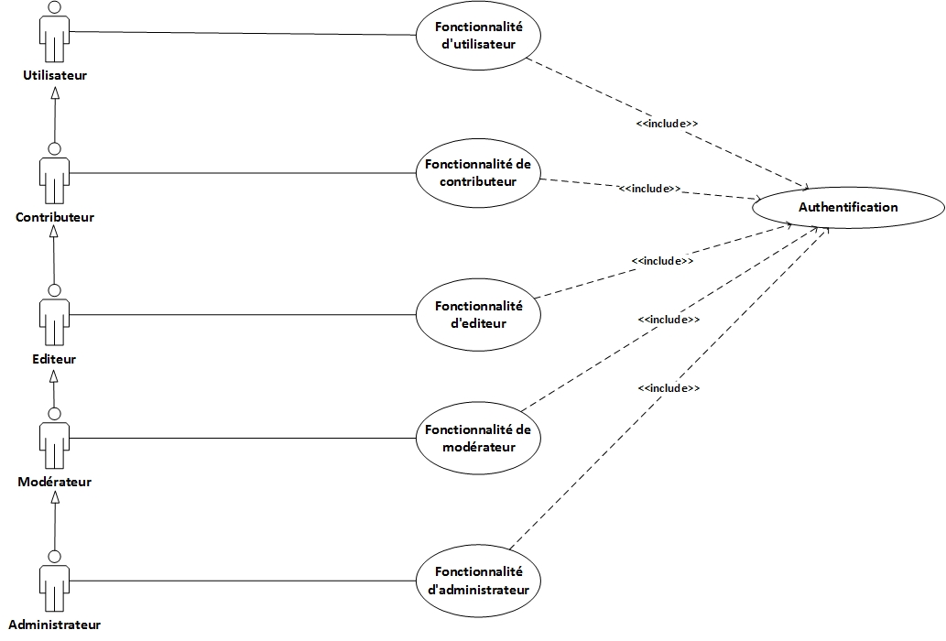
    - Diagramme de cas d’utilisation globale :

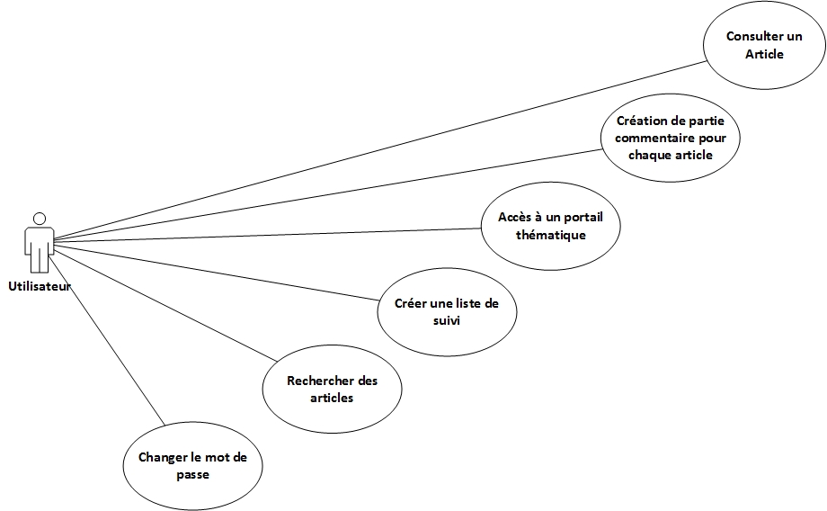
    - Diagramme de cas d’utilisation d’un utilisateur :

    - Diagramme de cas d’utilisation d’un contributeur :
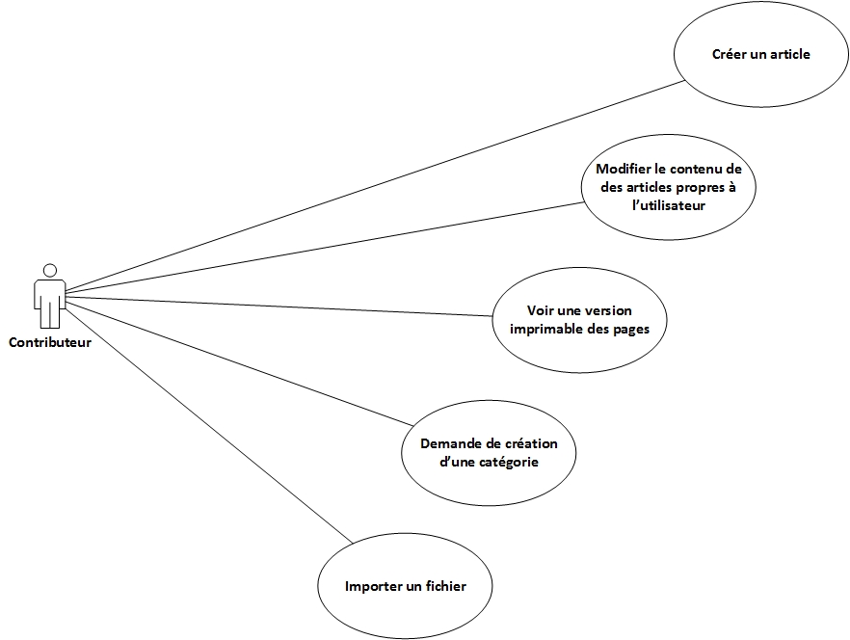

    - Diagramme de cas d’utilisation d’un éditeur :
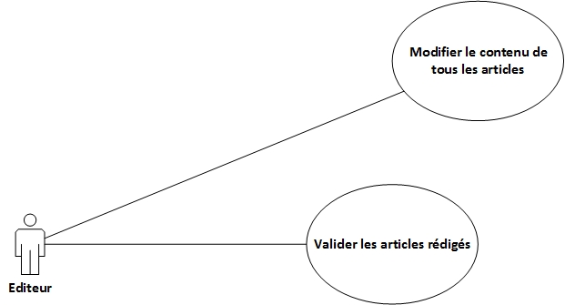

    - Diagramme de cas d’utilisation d’un modérateur :
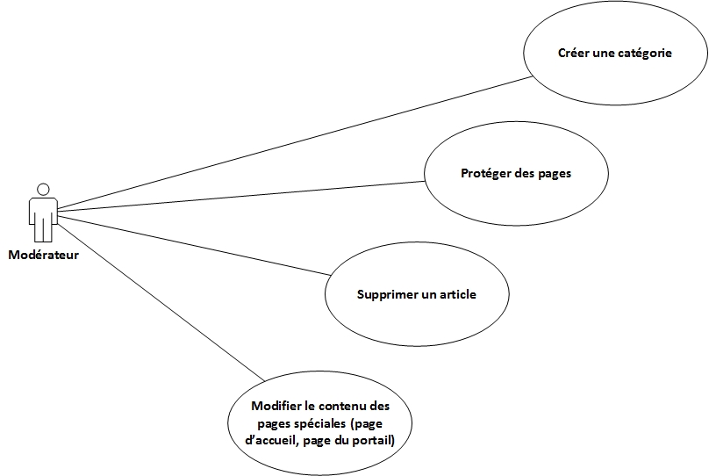
    - Diagramme de cas d’utilisation d’un administrateur :
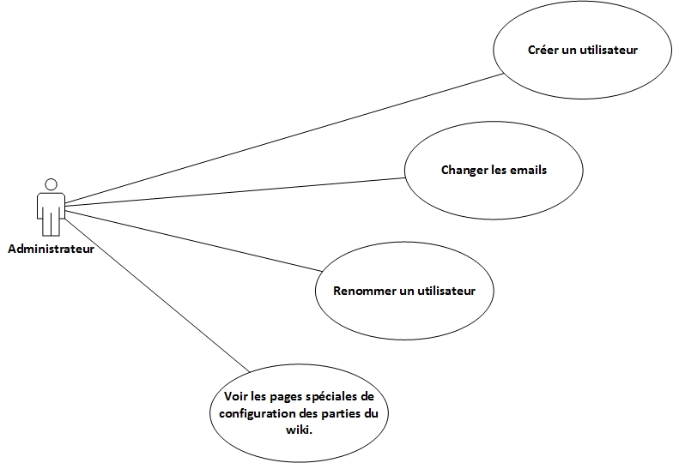

Exigences supplémentaires

Utilisabilité
- Le temps de formation nécessaire pour apprendre l’utilisation de ce site est 2 h au maximum:
D’une part par ce que notre système est guider d’autre part il contient des interfaces, des icônes, et des liens pour rendre la manipulation est facile.
- Les temps d’exécution pour les tâches courantes :
Généralement, le temps d’exécution des taches dépend de la puissance de la connexion internet,
Mais l’utilisation du langage PHP est très utile pour réduire la durée d’exécution.
- Le wiki est indépendant des plateformes car il est exécuté sur un serveur et peut accéder à partir de n’importe quel navigateur web.

Fiabilité :
- La disponibilité : Le système devrait fonctionner 90% du temps au moins.
- Durée moyenne de fonctionnement avant défaillance 24 moins.

Performance :
- Le passage d’une page à une autre doit mettre moins de 2s
- Le choix d’une option à partir de l'écran d'accueil doit mettre moins de 2s

Maintenabilité :
- Le système doit pouvoir être mise à jour par utilisation de ******.

Sécurité :
- Les données transitant par internet doivent être cryptées, surtout les informations de connexion, l’identificateur d’utilisateur et son mot de passe.

Protection contre intrusions, modification, destruction :
- A l’instar des serveurs web sur le marché, il faut s’assurer que celui sur lequel fonctionne le wiki de l’EID-MED présente les exigences de protection courantes, tel un pare-feu, antivirus, mises à jour du système d’exploitation contre les failles critiques.

Exigences de modularité, complexité :
- Une approche modulaire est préconisée, avec un couplage faible, et une forte cohésion, afin de permettre la facilité d’ajout de fonctions au système (mettre des extensions au wiki).

Contraintes de conception :
- Le langage de programmation est le PHP 5.
- La mise en forme des pages avec les langages web HTML, CSS 3, JavaScript, Ajax, XML, JQuery.
- Le Framework utilisé est Media wiki version 1.24.2
- Serveur Xampp installé sur un système Windows Server R8.
- Base des données PostgreSQL.
- Utilisation d’un modelé MVC.
- Réalisation des Maquettes avec Balsamiq Mockups 3

